Capítulo 4 – Arquitectura de j3dEngine

4.1 Alcance
El trabajo consiste en el diseño y desarrollo prototipo de un Engine para el desarrollo y ejecución de escenarios interactivos 3D.
La mayor parte de los 3D Engines existentes han sido desarrollados en
lenguajes C y C++, principalmente por la alta adopción de estos lenguajes y
por las necesidades de performance de este tipo de desarrollos. Esta
performance se logra gracias a que estos lenguajes proveen una gran
flexibilidad para el desarrollador ya que el nivel de abstracción de los
mismos es cercano al del código máquina. Sin embargo, hay lenguajes más
avanzados, en el nivel de abstracción, como java que provee soluciones a
problemas complejos típicos (ej: manejo de la memoria dinámica), tiene un
nivel semántico superior y lo más importante: hay una enorme comunidad
que lo soporta y aporta miles de librerías para el desarrollo de aplicaciones
de software. Estas características permiten un desarrollo más veloz y una
calidad de código mayor, en comprensibilidad, reusabilidad y
mantenibilidad.
Hoy en día la performance de renderización en Java no difiere demasiado de la obtenida en lenguajes de menor nivel. Gracias a una gran comunidad en expansión de desarrolladores, existen muchas librerías open source para el desarrollo de este tipo de aplicaciones. Además, Java es portable, por lo que podemos ejecutar j3dEngine en cualquier sistema operativo con una JVM instalada sin recompilar el código.

Objetivos de j3dEngine
- Provee renderización de escenarios 3D en tiempo real.
- Verificar que es posible desarrollar un engine 3D en Java con funcionalidad similar a la de los engines actuales.
- Basado en una arquitectura flexible y extensible, debe permitir pluggear componentes a través de su configuración para poder agregar nueva funcionalidad.
- Permite interacción con el usuario en tiempo de ejecución.
- Configurable por el usuario:
  - Debe poder asignar comportamiento a los objetos 3D.
  - Debe poder extenderlos con comportamiento custom.
- Desarrollado con librerías open source.
- Portable.
- Desarrollado en Java y utilizando OpenGL para la renderización 3D.
- Preparado para multithreading.

Elementos excluidos del Proyecto
- Características multiplayer y networking
- Sonido
- Motor de física y cálculo de colisiones
- Renderización de terrenos
- Motor de inteligencia artificial
- Objetivos de performance

Un Game Engine 3D, como vimos, brinda funcionalidad para ejecución de escenarios virtuales y una serie de herramientas para su diseño, desarrollo y configuración. Hemos seleccionado algunas de estas funciones para crear un primer diseño e implementación fundamentales para j3dEngine.

Multithreading
Hemos decidido no enfocar el trabajo en lograr una performance que compita con los engines existentes, pero sí debimos considerar un elemento importante que afecta a la definición de la arquitectura de j3dEngine: el multithreading.
Hoy en día las computadoras de escritorio ya disponen de múltiples procesadores (o procesadores que lo emulan) y hace ya años que los sistemas operativos más utilizados brindan herramientas de procesamiento paralelo. Es por ello que hemos decidido que j3dEngine disponga de una arquitectura apta para aprovechar el multithreading.
Uno de los objetivos es lograr un modelo que permita configurar fácilmente los threads de procesamiento.

4.2 Arquitectura e Implementación
Una de las funcionalidades principales que j3dEngine brinda es la renderización de escenarios 3D en tiempo real. Este procesamiento es complejo y de alto costo para el CPU y la placa gráfica.
Para poder manejar escenarios complejos en memoria, es necesario utilizar estructuras de datos que permitan una renderización performante.

SceneGraph
Para la renderización de escenarios 3D se ha creado una estructura de datos conocida como SceneGraph. No tiene una definición formal estándar, pues es normal que cada vendor de engine 3D utilice su propio scenegraph.
Sin embargo hay ciertas características comunes a todos los scenegraph y es conveniente no tratar de inventar uno nuevo, sino utilizar uno existente o definirlo aprendiendo de los que ya se utilizan comercialmente.
Para j3dEngine utilizamos un scenegraph open source desarrollado en Java, se trata de Xith3D. Xith3D a la vez está basado en el scenegraph de Java 3D, que es el framework de desarrollo de aplicaciones 3D en Java desarrollado y distribuido por Sun.
La palabra scenegraph tiene dos acepciones. Un scenegraph es una estructura de datos pero a la vez se le llama scenegraph a las librerías de renderización de escenarios 3D.
Un scenegraph es un grafo cuyos nodos representan los elementos visibles y no visibles de un escenario 3D. Se trata de un grafo de estructura arbolada, pero no es estrictamente un árbol.
Los nodos de un scenegraph mantienen una relación padre-hijo para modelar la estructura de un escenario 3D (los objetos se armar a través de la composición de otros). El conjunto de nodos y arcos padre-hijo forman un árbol, que es un subgrafo dentro del scengraph. Una característica importante del árbol de un scenegraph es que debe ser un DAG (Directed Acyclic Graph) o Grafo Dirigido Acíclico. Esto implica que los arcos que relacionan a los nodos del grado son dirigidos y no deben formar ciclos. Es por ello que un nodo no puede tener dos padres, y hay un único camino en el grafo desde la raíz hasta un nodo hoja.
Los elementos conocidos como NodeComponent se relacionan con los elementos del árbol a través una relación de referencia.
El scenegraph permite organizar un escenario 3D, ya que relaciona a los objetos 3D en su árbol. Almacena la información de los objetos 3D, su geometría y transformaciones, comportamiento, animaciones, sonido y lo todo lo que sea necesario para modelar los escenarios. Esta estructura facilita el desarrollo de aplicaciones 3D, ya que agrega una capa de abstracción entre las llamadas a la librería gráfica para renderizar y la lógica de aplicación.
Cada camino desde la raíz del scenegraph hasta una hoja determina completamente la información de estado geométrico (tamaño, ubicación y orientación) de un objeto del universo virtual. Los atributos visuales de un objeto dependen de su ubicación en el grafo. Esta característica es una de las razones por la que utilizar un scenegraph permite lograr una rápida renderización de un escenario 3D.
Xith3D es un scenegraph, almacena la información del escenario en una estructura de datos arbolada y a la vez provee un renderer, el cual recorre el scenegraph interpretándolo para transformarlo en polígonos y finalmente en invocaciones a la librería gráfica.
Xith3D utiliza la estructura de scenegraph de Java 3D.
Esta estructura tiene un nodo raíz. El Virtual Universe. De éste se desprenden los demás nodos de la estructura arbolada.
El scenegraph se divide en dos grandes ramas (o subgrafos):
- Rama de contenido: sus nodos representan el contenido del universo virtual, o sea, geometría, apariencia, comportamiento, sonido, ubicación, orientación e iluminación.
- Rama de vista: representa la ubicación de las vistas y su dirección.
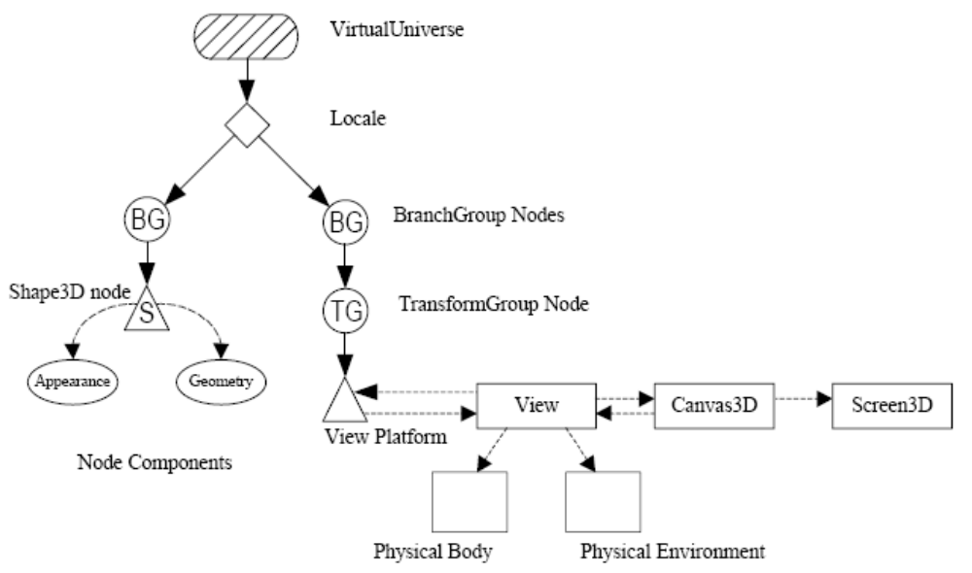
Figura 4.1.1 – Ejemplo de un SceneGraph de Java 3D (Java 3D Tutorial, Chapter 1)
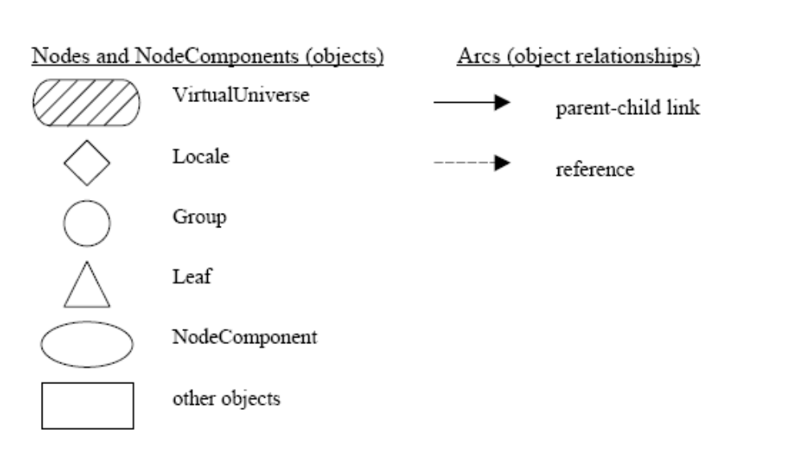
Figura 4.1.2 – Símbolos utilizados para representar un scenegraph. (Java 3D Tutorial, Chapter 1)

Los tipos de nodos que componen al scenegraph de Java 3D son:
- Virtual Universe: Raíz del universo virtual.
- Locale: Representa el centro geométrico del universo virtual, para el sistema de coordenadas global. Es el punto de referencia para determinar la ubicación de los elementos visuales dentro del universo virtual.
- Nodo (Node): El nodo representa a un elemento del árbol del scenegraph (subgrafo de contenido). Puede ser un grupo o un nodo hoja.
- Grupo (Group): Agrupa nodos, que son hijos de éste. Puede ser un BranchGroup (BG) o un TransformGroup (TG). Un BranchGroup simplemente agrupa nodos hijos, un TransformGroup define transformaciones geométricas que afectan a todos sus hijos.
- Hoja (Leaf): Es la representación concreta de un objeto del universo virtual. Hay varios subtipos de hoja: figura 3D, luz, comportamiento, sonido. No tienen hijos pero pueden referenciar NodeComponents.
- NodeComponent: Define atributos de las hojas del scenegraph. Puede ser referenciado por más de una hoja, pero no forma parte del árbol de contenido. Algunos subtipos son: geometría, apariencia, textura, material.
- Vista (View): Representa una cámara o posición de observador, y una dirección de observación. Indica el punto geométrico inicial a partir del cual procesar la renderización del scenegraph.

(utilizar los slides de java3d y scenegraph tutorial)

Java Virtual Machine
Flexible: Debe poder configurarse para poder cambiar el modelo de ejecución
Extensible: Deben poder agregarse componentes sin tener que modificar ni recompilar el código exitente.
Portable: Puede ejecutarse en otro ambiente sin necesidad de recompilar el código.
No realizamos comparación con otros engines en los FPS obtenidos durante la ejecución.
En referencia a la tecnología Hyperthreading de Intel
Los términos mundo virtual, escenario 3D y universo virtual se consideran sinónimos en el contexto de este documento.

